Lab 11 – Coleções

Neste laboratório você exercitará o uso de **Collections** desenvolvendo aplicações. Sugerimos que estes exemplos sejam feitos com uso da IDE Eclipse.

### Duração prevista: 190 minutos

***Exercícios***

**Exercício 1:** UML e Coleções (60 minutos) **Exercício 2:** Usando a coleção Set (30 minutos) **Exercício 3:** Usando a coleção List (30 minutos) **Exercício 4:** Usando a coleção Map (20 minutos)

**Exercício 5:** Ordenação, Busca e Manipulação de Dados (20 minutos)

# *Exercício 1 – UML e Coleções*

1. A **Figura-10.1** é a representação parcial em UML do digrama de classes da aplicação Banco que você está escrevendo ao realizar os laboratórios. Crie e/ou modifique as classes conforme mostrado às listagens abaixo.

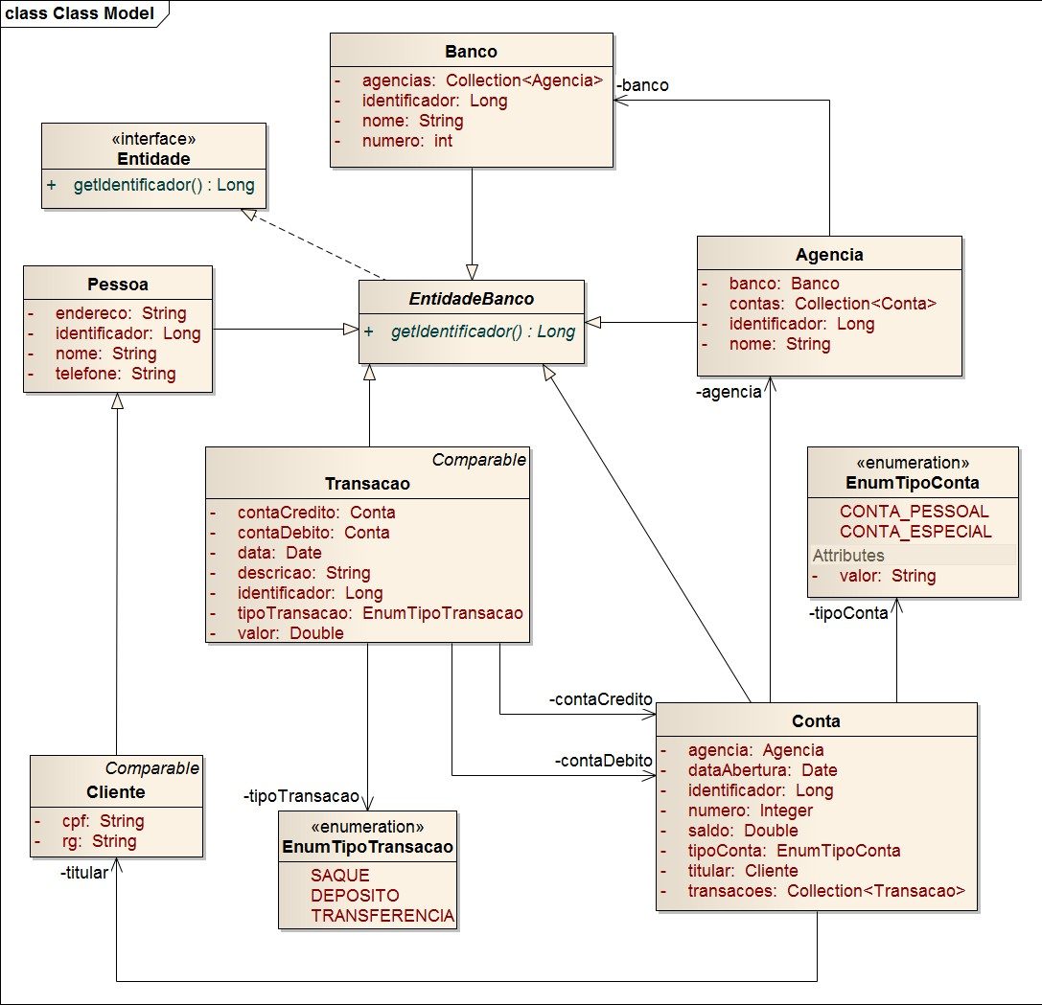

Figura 10.1 – Diagrama UML para aplicação Banco

O diagrama te apresenta as relações entre as classes, essas relações são relações do tipo **has- one**. Logo, o diagrama nos informa que a classe **Banco.java** possui nenhuma ou várias referências de objetos da classe **Agencia.java**, que **Agencia.java** tem zero ou mais referências de objetos da classe **Conta.java**, que a classe **Conta.java** tem zero ou mais referências de objetos da classe **Cliente.java**. Essas relações são denominadas de **agregação em UML**.

Abaixo é mostrado um possível código para esta representação gráfica das relações entre as classes. Observe que a cardinalidade, relação numérica entre instâncias de objetos das classes, está sendo implementada para variáveis do tipo **java.util.Collection**. Isto satisfaz o conceito da cardinalidade representada no **Diagrama UML.** Pense o que seria necessário fazer se você tivesse que usar um **Array**! A classe **Collection** é uma das classes que faz parte do **Framework Java Collections**, essas classes implementam algoritmos eficientes de busca, inserção e remoção de objetos dentro de estruturas que implementam conceitos de **Lista, Fila, Mapas e Conjuntos**, facilitando o trabalho do programador, que só tem a responsabilidade de escolher a implementação mais adequada para seu programa.

**import** java.util.Collection;

**public class** Banco **extends** EntidadeBanco {

**private** Long identificador; **private int** numero; **private** String nome;

**private** Collection<Agencia> agencias;

**//get e set**

}

Listagem 10.1 – Codificação simplificada da classe Banco

**import** java.util.ArrayList;

**import** java.util.Collection;

**public class** Agencia **extends** EntidadeBanco {

**private** Long identificador; **private** String nome; **private** Banco banco;

**private** Collection<Conta> contas;

**public** Agencia( String nome ) {

**this**.nome = nome;

contas = **new** ArrayList<Conta>();

}

}

Listagem 10.2 – Codificação simplificada da classe Agencia

**public class** Pessoa **extends** EntidadeBanco {

**private** Long identificador; **private** String nome; **private** String telefone;

**private** String endereco;

**}**

**public class** Cliente **extends** Pessoa {

**private** String cpf;

**private** String rg;

**}**

Listagem 10.3 – Codificação simplificada da classe Cliente

**public class** Conta **extends** EntidadeBanco {

**private** Long identificador; **private int** numero; **private double** saldo; **private** Date dataAbertura;

**private** Collection<Transacao> transacoes;

**private** Cliente titular;

**private** Agencia agencia;

**}**

Listagem 10.4 – Codificação simplificada da classe Conta

1. Modifique a classe **Conta.java**, para que o campo titular seja do tipo da classe **Cliente.java**. Modifique também os construtores e métodos da classe que fazem referência ao campo titular como **String** alterando para que seja do tipo **Cliente.java**.

Isto irá gerar erros em outras classes que estava sendo passado o titular como **String** e agora deve ser um objeto do tipo **Cliente.java**, mas não se preocupe por enquanto, logo iremos definir uma solução pratica para resolver esses erros de compilação.

1. Modifique a classe **Cliente.java** adicionando um construtor com parâmetro String para inicializar o atributo nome do tipo String.

Agora para resolver os erros de compilação quando utilizado o construtor de **Conta(“titular”,**

* 1. substitua por **Conta(new Cliente(“titular”), 1)**, com esta alteração você obedece a regra do construtor passando um cliente como parâmetro e ao mesmo tempo criando o objeto **Cliente** passando para ele o nome que é obrigatório para o construtor da classe **Cliente.java**.

# *Exercício 2 – Usando coleção Set*

A **Interface Set** herda da **Interface Collection** e, por definição, proíbe elementos duplicados dentro da coleção. Todos os métodos da superclasse estão presentes e nem um novo método foi introduzido. As classes concretas que implementam **Set** dependem do método **equals()** do objeto adicionado para checar a igualdade dos objetos adicionados.

O **Framework Collection Java** fornece duas implementações de propósito geral para interface **Set: HasSet e TreeSet.** Com frequência você irá usar um **HashSet** para manter coleções sem elementos duplicados. Por razões de eficiência, objetos adicionados numa **HashSet** necessitam da implementação do método **hashCode()** de forma que o ***código de hash*** seja distribuído adequadamente. Para todo sistema em que você criar suas próprias classes e desejar armazená-los em um **HashSet**, lembre-se que você deverá sobrescrever o método **hashCode() de Object**.

A implementação **TreeSet** é útil quando você precisa extrair elementos de uma coleção de uma maneira **ordenada**. Para que o **TreeSet** trabalhe corretamente os objetos adicionados devem ser classificáveis. O **Framework Collection** adiciona suporte para elementos que implementam a **Interface Comparable**, que veremos mais adiante.

## – Descartando elementos duplicados com HashSet

1. Sobreponha **(override)** o método **toString()**, retornando o campo nome, na classe **Cliente.java**.
2. Lembrando que dois objetos são iguais se **ob1.equals(ob2) = true** então **ob1.hashCode() = ob2.hashCode()**, assim os dois métodos **equals()** e **hashCode()** sempre devem ser modificados juntos. Modifique a classe **Conta.java**, sobrepondo o método **equals()**, **hashCode()** e **toString()** de **Object** como na listagem abaixo.

/**

* Testa a igualdade de um objeto com este

*/ @Override

**public boolean** equals(Object objeto) {

**boolean** resultado = **false**;

**if** (( objeto != **null** ) && ( objeto **instanceof** Conta )) { Conta c = (Conta) objeto;

**if** (getNumero() == c.getNumero()) { resultado = **true**;

}

}

**return** resultado;

}

/**

* Gera código hash para tabelas de epalhamento

*/ @Override

**public int** hashCode() {

**return** getNumero();

}

@Override

**public** String toString() {

**return** getNumero() + "-" + getTitular().getNome();

}

Listagem 10.5 – Override do método equals() e hashCode()

1. Crie, compile e execute o código abaixo para comprovar que a lista não aceitará registros duplicados somente quando for implementado o **equals** e **hashCode,** o override no método **toString** é simplesmente para simplificar o valor a ser mostrado na console. Se quiser fazer um teste não implementado o **toString** irá notar que a regra de não duplicidade será mantida mas o valor impresso na console será desconhecido, irá mostrar o nome da classe concatenado com @ e um número.

**import** java.util.HashSet;

**public class** TesteHashSet {

**public static void** main(String[] args) {

HashSet<Cliente> clientes = **new** HashSet<Cliente>(); clientes.add(**new** Cliente("Bruno"));

// duplicado

clientes.add(**new** Cliente("Bruno")); clientes.add(**new** Cliente("Matheus")); clientes.add(**new** Cliente("Maria"));

// duplicado

clientes.add(**new** Cliente("Maria")); clientes.add(**new** Cliente("Cleber")); clientes.add(**new** Cliente("Henrique"));

// imprimir com toString() de Cliente sem override de equals() e hashCode System.*out*.println(clientes);

HashSet<Conta> contas = **new** HashSet<Conta>(); contas.add(**new** Conta(**new** Cliente("Ze"), 5)); contas.add(**new** Conta(**new** Cliente("Lucas"), 2));

contas.add(**new** Conta(**new** Cliente("Pedro"), 1));

// duplicado o numero da conta

contas.add(**new** Conta(**new** Cliente("Maria"), 1));

contas.add(**new** Conta(**new** Cliente("Joao"), 0)); contas.add(**new** Conta(**new** Cliente("Ana"), 4));

// imprimir com override de equals() e hashCode() System.*out*.println(contas);

}

}

Listagem 10.6 – Testando HashSet com elementos duplicados

Com a execução do exemplo acima irá perceber que os primeiros registros é que será mantido, os registros que tentou inserir mas que o valor retornou o mesmo de um existente na lista foi ignorado e não adicionados.

## – Classificando os elementos com TreeSet

1. Crie a classe **TesteTreeSet.java** conforme abaixo na **Listagem-10.7**, tente compilar e executar.

**import** java.util.TreeSet;

**public class** TesteTreeSet {

**public static void** main(String[] args) {

TreeSet<Cliente> clientes = **new** TreeSet<Cliente>(); clientes.add(**new** Cliente("Jesus"));

// duplicado

clientes.add(**new** Cliente("Maria")); clientes.add(**new** Cliente("Mateus")); clientes.add(**new** Cliente("Maria"));

// duplicado

clientes.add(**new** Cliente("Maria")); clientes.add(**new** Cliente("Paulo")); clientes.add(**new** Cliente("JoÃ£o"));

// imprimir com toString() de Cliente

// sem implementar Comparable System.*out*.println(clientes);

}

}

Listagem 10.7 – Usando TreeSet

1. Ao executar você deverá ser notificado de que ocorre uma exceção do tipo **ClassCastException**, isso deve-se ao fato de **TreeSet** tentar comparar os objetos que estão sendo adicionados através do método **add()**. O método lança essa exceção toda vez que não consegue comparar um objeto inserido na coleção. Para resolver este problema há duas soluções: implementar a **interface Comparable** ou usar um objeto comparador que implemente **Comparator** através do construtor **TreeSet(Comparator<? super E> comparator)**.
2. Modifique a classe **Cliente.java** para implementar a **interface Comparable** como segue abaixo e compile e execute novamente a classe **TesteTreeSet.java**.

**import** java.util.Vector;

**public class** Cliente **implements** Comparable<Cliente> {

/**

* Permite comparações, usando para classificar

*/

**public int** compareTo(Cliente o) {

// comparando somente campo nome

**return** getNome().compareTo(o.getNome());

}

}

Listagem 10.8 – Implementando Comparable

# *Exercício 3 – Usando coleção List*

A **interface List** herda a **interface Collection** para definir uma coleção ordenada, permitindo

elementos duplicados. A interface possui operações orientadas pela posição, habilidade de trabalhar com somente partes da lista.

Há duas implementações de propósito geral na **Framework Collection: ArrayList e LinkedList**. Qual das duas implementações utilizar vai depender de suas necessidades especificas. Se você precisar de suporte para acesso aleatório, com inserção ou remoção de elementos em qualquer parte da lista além do final desta, então **ArrayList** oferece uma implementação mais otimizada. Se com freqüência você precisar adicionar e remover elementos do meio da lista e só acessar elementos seqüencialmente, então a **LinkedList** oferece o melhor algoritmo.

* 1. Crie a classe **TesteArrayList.java** compile e execute a listagem abaixo:

**import** java.util.ArrayList;

**import** java.util.List;

**public class** TesteArrayList {

**public static void** main(String[] args) {

List<String> al = **new** ArrayList<String>(2); System.*out*.println(al + ", size = " + al.size());

// Adiciona itens ao ArrayList al.add("Robaum");

al.add("Usurpa");

al.add("Omitte");

System.*out*.println(al + ", size = " + al.size());

// Remove item, usa equals e hashCode al.remove("Usurpa");

System.*out*.println(al + ", size = " + al.size());

// Checa se a lista contem o elemento especificado Boolean b = al.contains("Omitte"); System.*out*.println("A lista contem Omitte = " + b); b = al.contains("Paumdu");

System.*out*.println("A lista contem Paumdu = " + b);

}

}

Listagem 10.9 – TesteArrayList

* 1. Modifique sua classe **Agência.java**, **Listagem-10.10,** como segue o código abaixo adicionando os construtores:

**import** java.util.HashSet; **import** java.util.Iterator; **import** java.util.Set;

**public class** Agencia {

//mantenha os atributos

**public** Agencia( String nome ) {

**this**.nome = nome;

contas = **new** HashSet<Conta>();

}

**public** Agencia( String nome, Banco banco ) {

**this**(nome); **this**.banco = banco;

}

Listagem 10.10 – Classe Agencia

* 1. Crie a classe **TesteLinkedList.java** conforme abaixo, para testar uso de **LinkedList**.

**import** java.util.LinkedList;

**public class** TesteLinkedList {

**public static void** main(String[] args) {

// Cria LinkedList e adiciona 2 contas. LinkedList<Conta> ll = **new** LinkedList<Conta>();

ll.add(**new** Conta(**new** Cliente("Fabiola"), 1)); ll.add(**new** Conta(**new** Cliente("Barbara"), 2)); System.*out*.println(ll + ", tamanho = " + ll.size());

// Insere novo cliente no inicio e fim da LinkedList. ll.addFirst(**new** Conta(**new** Cliente("Ivar"), 3)); ll.addLast(**new** Conta(**new** Cliente("Ragnar"), 4));

System.*out*.println(ll); System.*out*.println(ll.getFirst() + ", " + ll.getLast()); System.*out*.println(ll.get(1) + ", " + ll.get(2));

// Remove o primeiro e o ultimo ll.removeFirst(); ll.removeLast(); System.*out*.println(ll);

// Adiciona outro cliente na posição 2 da lista ll.add(1, **new** Conta(**new** Cliente("Rick"), 5)); System.*out*.println(ll);

// Substitui objeto no índice 2

ll.set(2, **new** Conta(**new** Cliente("Carl"), 5)); System.*out*.println(ll);

}

}

Listagem 10.11 – TesteLinkedList

# *Exercício 4 – Usando coleção Map*

A **interface Map** não é uma extensão da **interface Collection**. Ao contrário, a interface **Map** possui sua própria **hierarquia**, mantendo uma associação **chave-valor**. A interface descreve um mapa de chaves para valores, sem chaves duplicadas, por definição.

Os métodos da interface podem ser vistos como três conjuntos de operações: alteração, consultas e visões alternativas.

As operações de alteração permitem que você adicione e remova uma chave-valor de um mapa. Ambos, chave e valor podem ser **null**. Entretanto você não deve adicionar um Map nele mesmo como uma chave ou valor.

As operações de consulta permitem que você verifique o conteúdo do mapa.

Outras operações lhe permitem trabalhar com um grupo de chaves ou valores da coleção. Uma

vez que as chaves no mapa devem ser únicas, você pode recuperar estas chaves como um **Set**. E como os valores não necessitam ser únicos, você pode tê-los de volta como um **Collection**.

Em especial, é possível retornar uma coleção **Set** de elementos que implementa a interface **Map** através do método **entrySet()**. Cada objeto na coleção é um par de chave-valor especifico no **Map** em questão. Através desta coleção, você pode retornar uma chave ou valor, bem como mudar o valor de cada entrada. Entretanto, o conjunto de entradas se tornará invalido, podendo deixar seu comportamento indefinido, caso o **Map** em questão, seja modificado sem o uso do método **setValue()** da interface **Map**.

O **Framework Collections** provê duas implementações de propósito geral para interface **Map: HashMap e TreeMap.** Assim como todas as implementações, você vai usar a mais adequada a sua necessidade especifica. Para inserir, remover e localizar elementos no **Map**, o **HashMap** é sua melhor escolha. Entretanto se você precisar percorrer as chaves numa ordem classificada, então **TreeMap** é sua melhor alternativa. Dependendo do aumento de tamanho da coleção, pode ser mais rápido inserir elementos a um **HashMap**, então converter o mapa para um **TreeMap** e desta forma percorrer a coleção ordenada de chaves. O uso de um **HashMap** requer que a classe dos objetos das chaves adicionadas tenham uma implementação bem definida de **hashCode().** Com um **TreeMap** os elementos adicionados devem ser classificáveis.

## – Usando HashMap

1. Modifique a classe **Agencia.java** sobrepondo os métodos **equals, hashCode e toString** da classe **Object** utilizando o seu atributo **nome**.
2. Crie, compile e execute listagem abaixo.

**import** java.util.Collection; **import** java.util.HashMap; **import** java.util.Set;

**public class** TesteHashMap {

**public static void** main(String[] args) {

HashMap<Agencia, Cliente[]> hm = **new** HashMap<Agencia, Cliente[]>();

// adiciona chave - agencia e valor = array Cliente

hm.put(**new** Agencia("ag01"), **new** Cliente[] { **new** Cliente("Bruna Costa"), **new** Clien- te("Rick Grimes"), **new** Cliente("Arthur Henrique"), });

hm.put(**new** Agencia("ag02"), **new** Cliente[] { **new** Cliente("Henri Cando"), **new** Clien- te("Lara Guedes"), **new** Cliente("Laura Blasco"), });

hm.put(**new** Agencia("ag03"), **new** Cliente[] { **new** Cliente("Cleber Machado"), **new** Cli- ente("Leiro Pisto"), **new** Cliente("Wagner Augusto"), });

// imprime a coleção System.*out*.println(hm);

// pega as chaves

Set chaves = hm.keySet();

// imprime as chaves System.*out*.println(chaves);

// pega os valores

Collection<Cliente[]> valores = hm.values();

// imprime os valores

**for** (Cliente[] cs : valores) {

**for** (Cliente c : cs) {

System.*out*.println(c);

}

}

}

}

Listagem 10.12 – Agências e Clientes

## – Usando TreeMap

1. Para usar um **TreeMap** é necessário satisfazer o requisito da chave, que deve se comparável. Como nossa chave no exemplo é a classe **Agencia.java** devemos garantir que ele é comparável. Modifique a classe **Agencia.java**, redefinindo-a, de forma a implementar a **interface Comparable** como você fez para classe **Cliente.java**.
2. Crie, compile e execute listagem abaixo.

**import** java.util.Collection; **import** java.util.HashMap; **import** java.util.Set; **import** java.util.TreeMap;

**public class** TesteTreeMap {

**public static void** main(String[] args) {

HashMap<Agencia, Cliente[]> hm = **new** HashMap<Agencia, Cliente[]>();

// adiciona chave - agência e valor = array Cliente

hm.put(**new** Agencia("ag01"), **new** Cliente[] { **new** Cliente("Bruna Costa"), **new** Clien- te("Rick Grimes"), **new** Cliente("Arthur Henrique"), });

hm.put(**new** Agencia("ag02"), **new** Cliente[] { **new** Cliente("Henri Cando"), **new** Clien- te("Lara Guedes"), **new** Cliente("Laura Blasco"), });

hm.put(**new** Agencia("ag03"), **new** Cliente[] { **new** Cliente("Cleber Machado"), **new** Cli- ente("Leiro Pisto"), **new** Cliente("Wagner Augusto"), });

// criando TreeMap

TreeMap<Agencia, Cliente[]> tm = **new** TreeMap<Agencia, Cliente[]>(hm);

// imprime a coleção System.*out*.println(tm);

// pega as chaves

Set chaves = tm.keySet();

// imprime as chaves System.*out*.println(chaves);

// pega os valores

Collection<Cliente[]> valores = tm.values();

// imprime os valores

**for** (Cliente[] cs : valores) {

**for** (Cliente c : cs) {

System.*out*.println(c);

}

}

}

}

Listagem 10.13 – Agências e Clientes

# *Exercício 5 – Ordenando e Comparando Objetos nas Coleções*

Sabemos agora que a comparação, classificação e outras regras utilizadas nas coleções dependem de métodos a serem sobrescritos e interfaces a serem implementadas.

* 1. Implemente os métodos **equals(), hashCode()** e **toString()** para as classes **Banco.java** e

### Pessoa.java.

* 1. Implemente a interface **Comparable** na classe **Banco.java** e **Conta.java**.